**ARCHITETTURA DEL SISTEMA DI VIEOSORVEGLIANZA**

Il Sistema di Videosorveglianza dovrà prevedere l’adozione di N. 6 telecamere di tipo fisso, distribuite sui 3 varchi cittadini. Dovrà prevedersi un Centro di Controllo sarà e di archiviazione dati, e quant’altro necessario per il collegamento dei siti periferici, e dovrà già in questa fase essere predisposto per supportare futuri ulteriori punti di videosorveglianza che l’Amministrazione decidesse di integrare in una successiva fase. Di seguito si riportano i 3 Varchi di accesso al centro:

* Varco Ponte Castello con relativo rilancio in remoto
* Varco Ponte del Cerro
* Varco Località Costa

Come già detto sopra il progetto dovrà essere previsto per fasi con un programma di Interventi che ha per oggetto le seguenti aree:

1. **Sedi operative di raccolta dati e collegamenti con le Forze dell’Ordine**
   * Municipio

MUNICIPIO Centro Stella e archiviazione video

INFRASTRUTTURA Si utilizza palo esistente alto circa 2/3mt sul tetto della torre municipale per l’ancoraggio.

TRASMISSIONE Utilizzo di n°3 antenne settoriali da 90°.

ALIMENTAZIONE L’alimentazione elettrica sarà collegata alla rete del Comune.

1. **Varchi di accesso al centro:**

* **Varco Ponte Castello**

PONTE CASTELLO TLC e PONTE RADIO

UBICAZIONE lungo Strada Statale ex Provinciale 361 km.81+400

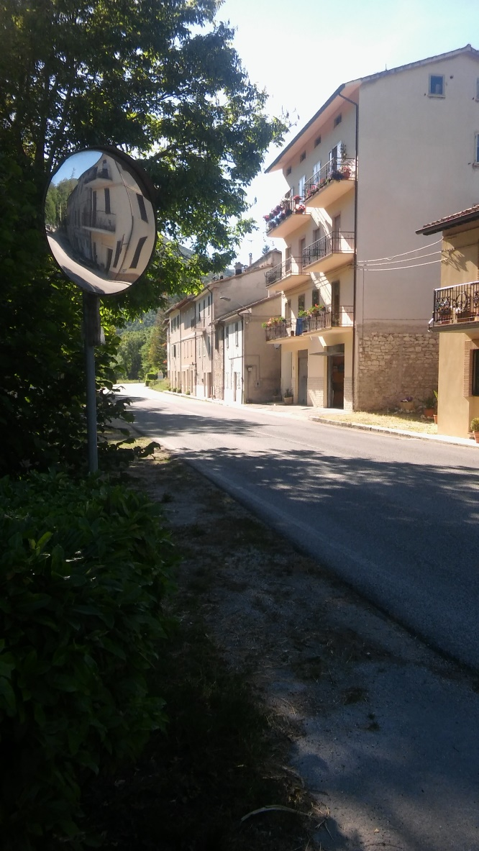 Coordinate Gauss Boaga 47.83.342 - 23.51.328 Direzione Nocera Umbra

*Campo di ripresa della telecamera*

INFRASTRUTTURA Palo di illuminazione pubblica esistente. Scatola stagna per il contenimento delle alimentazioni. Staffe a corredo.

TRASMISSIONE Ponte radio da posizionare al di sopra della TLC con puntamento verso ripetitore Vodafone

TLC Telecamera da posizionare sul palo di illuminazione pubblica ad una altezza di circa 6mt. Il fronte da coprire dista circa 30mt ed è largo circa 6/8mt. corrispondente alle 2 corsie della carreggiata in direzione Nocera Umbra.

ALIMENTAZIONE L’alimentazione elettrica sarà presa dall’illuminazione pubblica per la notte ed un pannello solare durante il giorno. Sconsigliabile l’utilizzo di alimentazione con batterie e convertitori per la durata limitata delle stesse.

* **Varco Ponte del Cerro**

PONTE DEL CERRO TLC e PONTE RADIO

UBICAZIONE lungo Strada Statale ex Provinciale 361 km.79+500

Coordinate Gauss Boaga 47.83.268 - 23.52.235 Direzione Pioraco

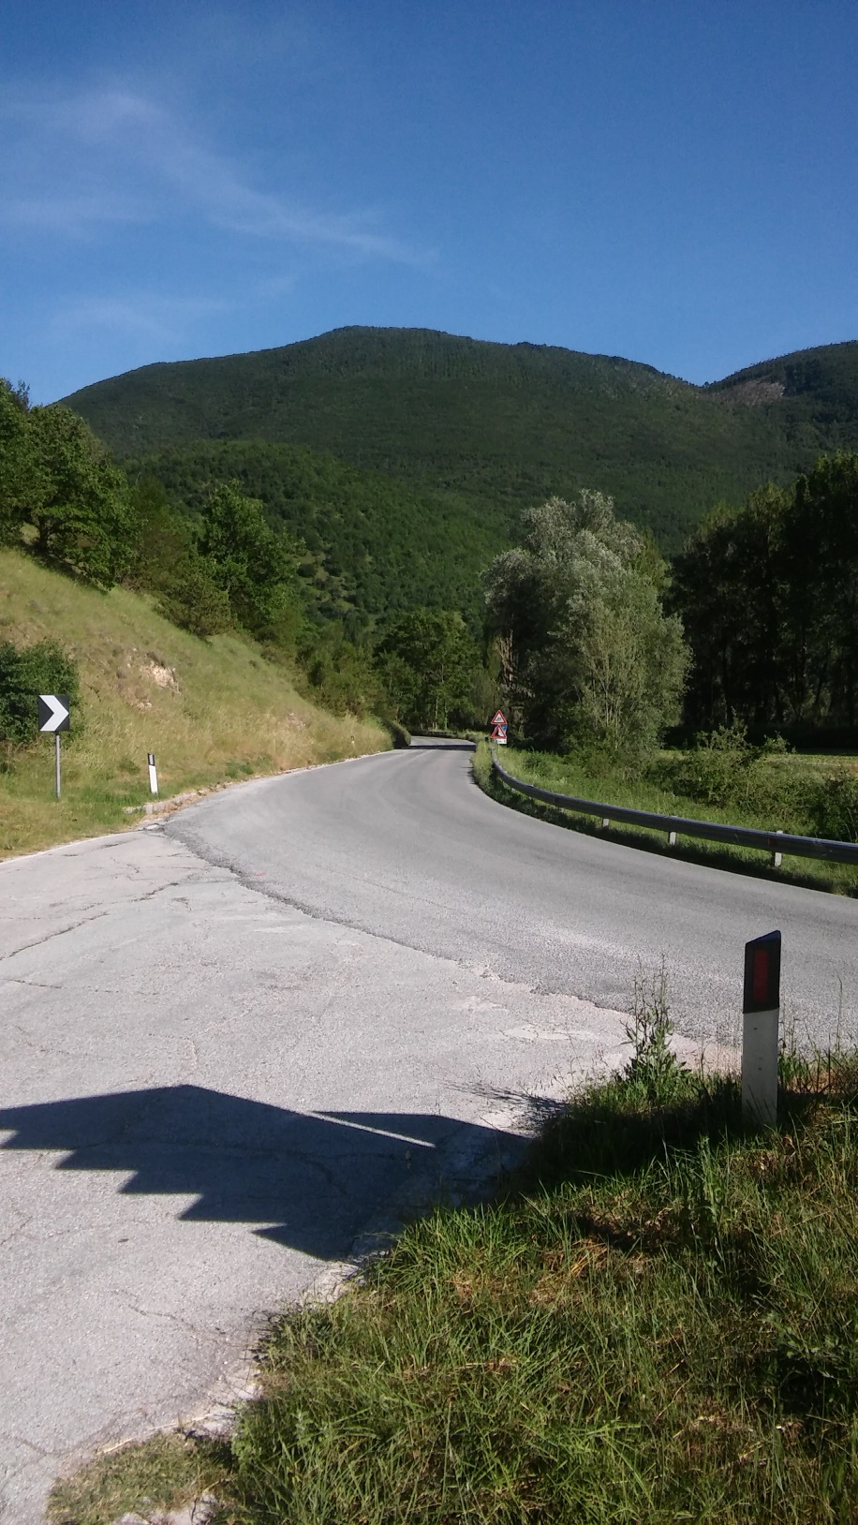

*Campo di ripresa della telecamera*

INFRASTRUTTURA Palo di nuova posa da installare alla biforcazione delle 2 strade. (ex prov.le 361 e la ex prov.le 9) Scatola stagna per il contenimento delle alimentazioni. Staffe a corredo.

TRASMISSIONE Ponte radio da posizionare al di sopra della TLC con puntamento verso il Comune (1450mt) in buona visibilità ottica.

TLC Telecamera da posizionare sul palo di nuova posa ad una altezza di circa 6mt. Il fronte da coprire dista circa 30mt ed è largo circa 6/8mt. corrispondente alle 2 corsie della carreggiata in direzione Pioraco.

ALIMENTAZIONE L’alimentazione elettrica sarà presa dal box elettrico del Comune posto poco distante e portata al palo interessato dal Comune stesso.

* **Varco Località Costa**

LOCALITA’ COSTA TLC e PONTE RADIO

UBICAZIONE lungo Strada Statale ex Provinciale 9 km.1+700

Coordinate Gauss Boaga 47.84.064 - 23.52.039 Direzione Esanatoglia

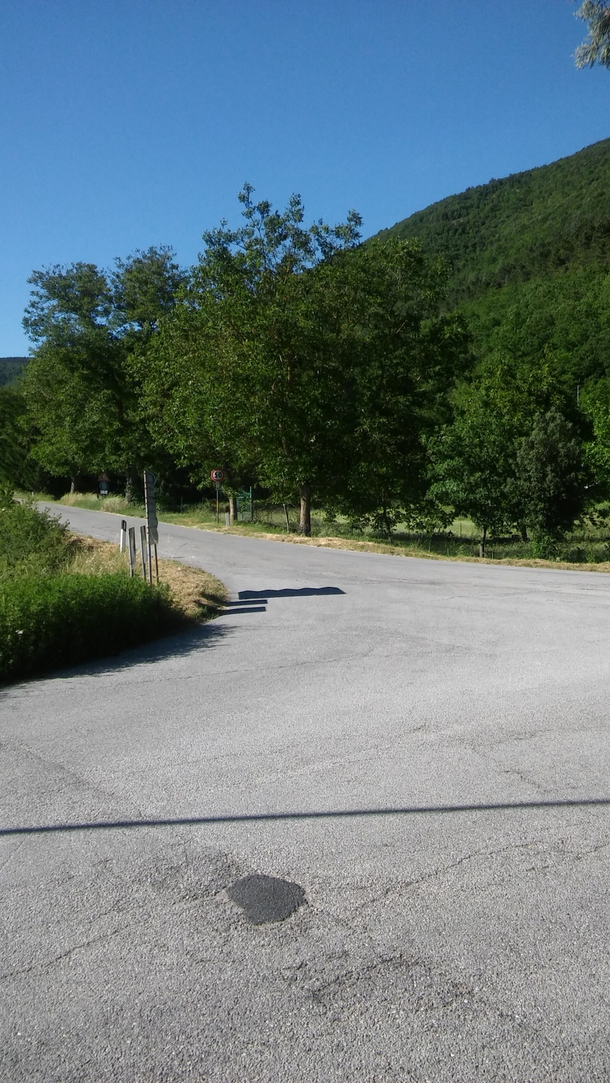

*Campo di ripresa della telecamera*

INFRASTRUTTURA Palo di nuova posa da installare. Scatola stagna per il contenimento delle alimentazioni. Staffe a corredo.

TRASMISSIONE Ponte radio da posizionare al di sopra della TLC con puntamento verso il Comune (270mt).

TLC Telecamera da posizionare sul palo detto ad una altezza di circa 6mt. Il fronte da coprire dista circa 40mt ed è largo circa 6/8mt. corrispondente alle 2 corsie della carreggiata in direzione Esanatoglia.

ALIMENTAZIONE L’alimentazione elettrica sarà presa dal box elettrico del Comune posto sul lato opposto dell’incrocio e portata al palo interessato dal Comune stesso.

PONTE CASTELLO RILANCIO RADIO

INFRASTRUTTURA Struttura in traliccio già esistente.

TRASMISSIONE Ponte radio 1 da posizionare sul palo con puntamento verso il palo della TLC Ponte Castello (100mt), Ponte radio 2 da posizionare sullo stesso palo con puntamento in direzione del Comune (730mt) per il rilancio ed in discreta visibilità ottica .

ALIMENTAZIONE L’alimentazione elettrica sarà concessa da Vodafone al Comune.

**Per ogni varco è previsto l’installazione di:**

N°1 telecamera fissa predisposta per 2 ottiche, con a bordo 1 sola ottica in B/N per una maggiore sensibilità e compatibilità all’IR, N°1 faro infrarosso dedicato alla visione notturna, accessori a corredo delle telecamere per il fissaggio a muro o a palo, N°1 armadietto di alimentazione provvisto di adeguato interruttore magnetotermico di protezione, alimentatore a V.230 PoE, connettori, cavi in rame, apparati con relativi accessori e tutti gli oneri necessari per il corretto ed ordinato collegamento alla centrale operativa. La telecamera è costruita in materiale ABS che la rende protetta dagli agenti atmosferici.

I collegamenti radio tra i diversi punti e la sala di controllo e gestione, sita presso il Municipio, saranno realizzati attraverso Bridge Hiperlan punto/punto 5,4Ghz installati su palo.

**Caratteristiche delle Telecamere**

La scelta delle telecamere è stata effettuata seguendo una logica ben precisa, vista la trasmissione dati verso la sala di controllo e gestione da effettuarsi con sistemi Radio Hiperlan, nell’eventualità ci fosse un’interruzione delle comunicazioni radio che renderebbero impossibili i trasferimenti verso un server o DVR, si predilige una telecamera con la registrazione on board su scheda SD delle riprese effettuate, questo a garanzia del servizio.

Per ulteriori caratteristiche si allega scheda tecnica.

**Immagine digitale ad alta risoluzione anziché qualità TV**

Il sensore megapixel e l’elaborazione immagine effettuata internamente generano immagini nitide (e utilizzabili anche in casi giudiziari) con risoluzione superiore all’HDTV, questa risoluzione consente d’avere un’immagine nitida su tutta la parte visibile anche ingrandendo i particolari.

**Nessuna perdita di registrazioni nel caso di interruzione della connessione di rete**

La registrazione interna alla telecamera (fino a 64 GB) consente di superare interruzioni della connessione di rete o fluttuazioni della larghezza di banda (ad esempio in reti wireless) anche per periodi prolungati.

**Software professionale per impianti di qualsiasi dimensione**

Il software di controllo e registrazione, usato in decine di migliaia di installazioni in tutto il mondo non presenta limiti per quanto riguarda il numero di utenti, telecamere o server.

**Carico di rete minimo**

I codec video efficienti, il rilevamento dei movimenti e la memorizzazione dei dati nella telecamera (fino a 64 GB) garantiscono un carico di rete trasmissiva minimo.

**Nessun limite per la memoria**

Nessun limite per lo spazio di memorizzazione del sistema: ogni telecamera è in grado di gestire un proprio dispositivo aggiuntivo di memorizzazione (NAS) tramite la rete, con capacità di Terabyte.

**Compensazione di sole e controluce**

Il sensore CMOS privo di auto-iris, l’aumento digitale del contrasto e la finestra di misurazione garantiscono un controllo ottimale dell’esposizione senza mai avere immagini sfocate o troppo chiare.

**Notte e giorno senza interventi di manutenzione**

Grazie a due sensori e alla commutazione giorno/notte, le telecamere Dual di MOBOTIX funzionano in modo affidabile senza parti meccaniche, in qualsiasi condizione di illuminazione, temperature (non necessita di riscaldatore) e meteo.

**Immagine live, registrazione e ricerca in contemporanea**

Immagine live disponibile per più utenti in contemporanea alla registrazione, ricerca di eventi rapidissima da qualsiasi parte del mondo tramite collegamento di rete.

**Telefonia audio e SIP**

Sincronizzazione audio-labiale (per registrazioni e stream live), la telecamera funge da videotelefono IP standard SIP, con avviso di allarme automatico e controllo remoto.

Mante

Sarà richiesto un programma di formazione ed affiancamento per gli utenti del sistema al termine del quale il personale preposto dovrà essere in grado di fruire e gestire tutte le funzionalità del sistema: visualizzazione in “live” delle immagini dalle telecamere, ricerca e lettura delle registrazioni avvenute con ricerca in base ad eventi/data-ora.

**Monitoraggio e teleassistenza** **–**

Potrà essere richiesto in una fase successiva un servizio di monitoraggio ed intervento esterno remoto basato su rilevazione di messaggi automatici di anomalie del sistema.

In particolare potrà essere previsto:

implementazione di un sistema di monitoraggio dell’infrastruttura Hiperlan con collegamento di trasmissione dati in xDSL con il Municipio, con copertura oraria H24 - 7 giorni su 7 - 365 giorni all’anno.